Гуманитарный проект
государственного учреждения образования
«Кохановский детский сад №1»

1. | Наименование проекта | «Территория добра и радости»
2. | Наименование организации | Государственное учреждение образования «Кохановский детский сад №1»
3. | Физический и юридический адрес организации, телефон, факс, e-mail | Витебская область, Толочинский район, г.п.Коханово, ул. Оршанская, д.97а  Телефон: 8 02136 2 35 93  e-mail: dv_sad1kokhanovo@mail.ru
4. | Информация об организации | Государственное учреждение образования «Кохановский детский сад №1» было открыто в 1974 году. В настоящее время в учреждении функционирует 6 групп, одна из которых – специальная, для детей с тяжёлыми нарушениями речи.
5. | Руководитель организации | Мясникова Елена Валерьевна, заведующий  Телефон: 8 02136 2 35 92
6. | Менеджер проекта | Борисенко Елена Викторовна, учитель-дефектолог,  8 02136 2 35 93
7. | Прежняя помощь, полученная от других иностранных источников | -
8. | Требуемая сумма | 6 000 долларов США
9. | Софинансирование | 800 долларов США
10. | Срок проекта | 12 месяцев от начала реализации
11. | Цель проекта | Создание в ГУО «Кохановский детский сад №1» современного коррекционно-развивающего пространства в кабинете учителя-дефектолога для качественной и эффективной помощи детям, имеющим речевые нарушения.
12. | Задачи проекта | 1.Повысить качество организации образовательного процесса в дошкольном учреждении посредством совершенствования предметно-развивающей среды;  2.Улучшить психоэмоциональное состояние воспитанников путем организации игровой и учебной деятельности в кабинете учителя-дефектолога;  3.Совершенствовать коррекционно-развивающую работу с детьми, имеющими особенности психофизического развития  4.Расширить сотрудничество с родителями, педагогами для активного участия в проведении коррекционной работы по развитию речи детей.
13. | Целевая группа | - воспитанники учреждения в возрасте 3-7 лет;  - педагоги;  -родители (законные представители) воспитанников.
14. | Детальное описание деятельности в рамках проекта в соответствии с поставленными задачами | Реализация проекта подразумевает выполнение следующих мероприятий:  1. Оборудование кабинета учителя-дефектолога в ГУО «Кохановский детский сад №1»;  2. Приобретение и установка необходимого оборудования в соответствии с возрастными особенностями воспитанников (3-7лет):
Интерактивный (сенсорный) стол Project Touch 55  Интерактивный стол – это большой планшетный компьютер, расположенный горизонтально по принципу столешницы, на массивной ножке. Поверхность стола "оживает" благодаря прикосновениям детских рук, демонстрируя юным исследователям географические карты, звездное небо, увлекательные сказки и игры - любой предоставленный взрослыми контент. Интерактивный стол подходит не только для индивидуального применения, он воспринимает множество прикосновений и может быть использован несколькими детьми одновременно. Специальные приложения стимулируют мыслительную активность ребенка, развивают логику, усиливают концентрацию внимания. Сенсорное управление благотворно сказывается на развитии мелкой моторики, а возможность контролировать происходящее на поверхности двумя руками развивает координацию движений. | 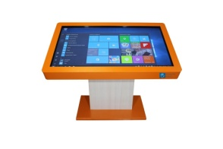 | 1шт | 5 850 долларов США
Программное обеспечение для образования (дефектологии)  Универсальный набор из 100 интерактивных игр и дидактических материалов для учителя-дефектолога. Индивидуализированная цифровая образовательная среда для кабинета учителя- дефектолога. С его помощью специалист проведёт обследование детей, развивающие и коррекционные занятия. | 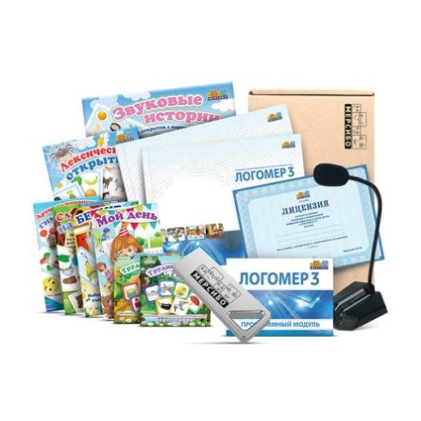 | 1шт | 355 долларов США
Набор для занятий  методика Нумикон  Это и методика, и набор наглядного материала, которые используются, чтобы облегчить для детей с ОПФР изучение математики. |  | 6шт | 250 долларов США
Комплект «Успех» для мозжечковой стимуляции («Доска Бильгоу» + 10 предметов)  Комплект максимально эффективен для развития пространственной координации, многокомпонентной мозжечковой стимуляции. | 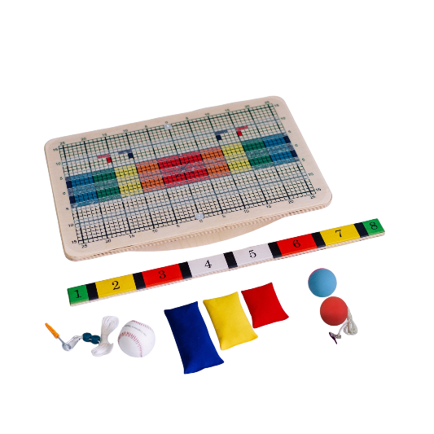 | 1 шт | 105 долларов США
15. | Обоснование  проекта | Речь является формой передачи мысли средствами языка и основным способом коммуникации. От ее состояния зависит уровень реализации личности. Вне речи невозможно полноценное овладение ни одним видом психической деятельности, включая высшие формы мышления, памяти, а также поведение в социуме. Речевые нарушения являются одной из наиболее распространенных проблем психофизического развития детей дошкольного возраста. Дети с выраженными нарушениями речи и других высших психических функций не могут успешно учиться, усваивать программу дошкольного образования, а в дальнейшем и школьную программу. Таким образом, большое количество таких детей нуждаются в оказании квалифицированной коррекционно-педагогической помощи.  Коллективом учреждения образования проводится значительная работа по созданию соответствующей предметно-развивающей среды. В учреждении образования имеется кабинет учителя-дефектолога для индивидуальных и групповых коррекционно-развивающих занятий. Традиционные ресурсы, используемые для создания кабинета, дополняются и расширяются за счёт профессионального, творческого и научного поиска учителя-дефектолога, реализуя тем самым современные педагогические подходы в организации образовательного процесса.  К сожалению, возможности учреждения дошкольного образования не могут в полной мере удовлетворить идеальные требования к рабочему месту учителя-дефектолога в системе коррекционно-развивающей службы учреждения образования. Кабинет учителя-дефектолога нуждается в оснащении современным оборудованием, что будет способствовать созданию комфортных условий для эффективной коррекционной работы.
16 | Деятельность после окончания проекта | Реализация данного проекта позволит оборудовать кабинет, условия которого помогут детям сформировать позитивное отношение к занятиям и учителю-дефектологу, создадут атмосферу уюта и психоэмоционального комфорта, что будет способствовать более быстрому овладению правильной речью воспитанниками и развитию их познавательных процессов.
17. | Бюджет проекта | 6 800 долларов США
18 | Место реализации проекта | 211060, ул.Оршанская, д.97а, г.п.Коханово, Толочинский район, Витебская область, Республика Беларусь.

БУДЕМ РАДЫ СОТРУДНИЧЕСТВУ!
The humanitarian project
of the state educational institution
"Kokhanovsky Kindergarten No. 1"

1. | Project name | «The territory of goodness and joy»
2. | Applicant  organization  offering the project | State Educational Institution "Kokhanovsky Kindergarten No. 1"
3. | Organization location and contacts | Vitebsk region, Tolochin district, urban settlement Kokhanovo, Orshanskaya street, 97a  Contact number: 8 02136 2 35 93  E-mail: dv_sad1kokhanovo@mail.ru
4. | Organization Information | The State Educational Institution "Kokhanovsky kindergarten No. 1" was opened in 1974. Currently, the institution has 6 groups, one of which is special, for children with severe speech disorders.
5. | Head of the organization | Myasnikova Elena Valerievna,  Contact number: 8 02136 2 35 92
6. | Project manager | Borisenko Elena Viktorovna, defectologist teacher,  8 02136 2 35 93
7. | Former help received from other foreign sources | -
8. | Required amount | 6,000 USD
9. | Co-financing: | 800 USD
10. | Project term | 12 months from the beginning of the project implementation.
11. | Objective of the project | Creation of a modern correctional and developmental space in the State Educational Institution "Kokhanovsky Kindergarten No. 1" in the office of a teacher-defectologist for high-quality and effective help to children with speech disorders.
12. | Project objectives | 1. To improve the organization quality of the educational process in a preschool institution by improving the subject-developing environment;  2. To improve the psycho-emotional state of pupils by organizing gaming and educational activities in the office of a teacher-defectologist;  3. To improve correctional and developmental work with children with special needs of psychophysical development;  4. Expand cooperation with parents, teachers for active participation in corrective work on the development of children's speech.
13. | Target group | - pupils of the institution aged 3-7 years;  - teachers;  -parents (legal representatives) of the pupils.
14. | Detailed description of activities within the project in accordance with the objectives | The implementation of the project involves the following activities:  - Equipping the office of a defectologist teacher in the State Educational Institution "Kokhanovsky Kindergarten No. 1»;  - Acquisition and installation of the necessary equipment in accordance with the age-related features of pupils (3-7 years old):

Project Touch 55 interactive (touch) table  An interactive table is a large tablet computer, located horizontally on a tabletop principle, on a massive leg. The surface of the table "comes to life" thanks to the touch of children's hands, showing young researchers geographical maps, the starry sky, fascinating fairy tales and games - any content provided by adults.  The interactive table is suitable not only for individual use, but it accepts a lot of touches and can be used by several children at the same time. Special applications stimulate the child's mental activity, develop logic, and increase concentration. Touch control has a beneficial effect on the development of fine motor skills, and the ability to control what is happening on the surface with both hands develops coordination of movements. |  | 1 pc | 5,850 USD
Educational software (defectology)  A universal set of 100 interactive games and didactic materials for a defectologist teacher. Individualized digital educational environment for the office of a defectologist teacher. With its help, the specialist will conduct an examination of children, developing and corrective classes. |  | 1 pc | 355 USD
Set for classes Numicon technique  This is both a technique and a set of visual material that are used to make it easier to study mathematics for children with special needs of psychophysical development. |  | 6 pc | 250 USD
Set "Success" for cerebellar stimulation ("Bilgow Board" + 10 items)  The kit is most effective for the development of spatial coordination, multicomponent cerebellar stimulation. |  | 1 pc | 105 USD

15. | Justification of the project | Speech is a form of thought transmission by means of language and the main method of communication. The level of realization of the personality depends on its state. Outside of speech, it is impossible to fully master any type of mental activity, including higher forms of thinking, memory, and behavior in society. Speech disorders are one of the most common problems of psychophysical development of preschool children. Children with severe speech disorders and other higher mental functions can not successfully learn, learn the program of preschool education, and in the future, the school program. Thus, a huge number of such children need to implement urgent organizational measures to provide qualified correctional and developmental assistance.  The staff of the educational institution carries out significant work to create an appropriate subject-developing environment. The educational institution has offices for individual and group correctional and developmental classes. The traditional resources used to create an office are supplemented and expanded through the professional, creative and scientific search for a teacher-defectologist, thereby implementing modern pedagogical approaches in the organization of the educational process.  Unfortunately, the capabilities of a preschool education institution cannot fully meet the ideal requirements for the workplace of a teacher-defectologist in the system of correctional and developmental services of an educational institution. The classrooms of teachers-defectologists need to be equipped with modern equipment, which will contribute to the creation of comfortable conditions for effective correctional work.
16 | Post-project activities | By implementing this project, the classroom equipment will help children form a positive attitude towards classes and the teacher-defectologist, create an atmosphere of coziness and psycho-emotional comfort, which will contribute to the faster mastering of the correct speech of pupils and the development of their cognitive processes.
17. | Project budget | 6,800 USD
18 | Location of the project | 211060, Orshanskaya street, 97a, urban settlement Kokhanovo, Tolochin district, Vitebsk region, Republic of Belarus.

WE LOOK FORWARD TO COLLABORATING!

